Grupo I - Lê o texto com muita atenção.

Eu não quero perder nada

Quando o verão chega ao fim, acabam-se as férias e começam as aulas. É sempre pena ver as férias a acabar. Mas, às vezes, parece que estou farto de férias e já sinto saudades dos colegas, das aulas e dos professores.
Nessa altura, começa a cheirar a outono. Todos os anos é assim.
As folhas das árvores ficam castanhas, umas mais claras, outras mais escuras. Algumas até parecem douradas. Começam a cair e ficam no chão a andar de um lado para o outro, empurradas pelo vento.
Depois, o tempo começa a ficar mais fresco e aparece o homem com o carrinho das castanhas a dizer: «Quem quer quentes e boas, quentinhas?»
Por tudo isto é que eu gosto muito de voltar à escola, de abrir os livros e os cadernos novos com as folhas todas em branco.
Sei que aqueles cadernos são para fazer contas, problemas, mapas, redações e coisas assim. Mas às vezes fico a pensar que podia encher um daqueles cadernos de histórias.
Gosto muito de aprender coisas novas: o passado de Portugal, os órgãos do corpo humano, os animais e as plantas, os problemas e as operações de Matemática. É tão gira a Matemática! Assim como brincar com um novelo de lã. Puxa-se por um fio e tudo o resto vem atrás.
No entanto, o que eu mais gosto é de histórias.
José Fanha (excerto)

Responde às perguntas que se seguem.
- O que acaba e o que começa quando o verão chega ao fim?
_______________________________________________

2- Rodeia a alínea correta, de acordo com o texto.
Às vezes, o menino fica farto …
a) … das aulas. b) … das férias c) …do verão

3- Sublinha, no texto, a expressão que indica como ficaram as folhas na passagem do verão para o outono. Transcreve-a.
______________________________________________________________________________________________________________________________________________________________________________________________________
4- De acordo como texto, ordena de 1 a 6, os acontecimentos que se seguem.
Gosto muito de aprender coisas novas.
As folhas das árvores ficam castanhas.
Aparece o homem com o carrinho das castanhas assadas.
Sei que aqueles caderno são para fazer contas, problemas…
É sempre pena ver as férias a acabar.
É tão gira a matemática.

5- Assinala com X as afirmações verdadeiras
No final das férias, o verão chega ao fim.
Gosto de abrir ao caderno novos com as folhas todas em branco.
Quando o verão chega ao fim acabam-se as aulas e começam as férias.
Depois o tempo começa a ficar mais quente e aparece o homem dos gelados.
Às vezes, sinto saudades dos colegas, das aulas e dos professores.

5.1- Agora corrige as afirmações falsas.
____________________________________________________________________________________________________________________________________
6- Completa as frases de acordo com o texto.

Nessa altura começa a cheirar a _______________. Todos os ____________ é assim.
As folhas das árvores ficam ______________ e algumas até parecem ___________. O tempo começa a ficar mais _________________________.

7- O que o menino mais gostava era de contar histórias.
E tu, o que mais gostas de fazer na escola? Porquê?
______________________________________________________________________________________________________________________________________________________________________________________________________
8- Assinala com o quadrado que pode continuar o texto.
Tenho muitas histórias que poderia contar. Por isso é que é tão bom saber escrever. Basta pegar no lápis e pronto, lá vêm elas.
Às vezes salta cá para fora cada história! Com monstros, bruxas, extraterrestres, piratas e sei lá que mais.
Posso contar uma história que seja mesmo verdade. A história do dia que fui às vindimas na terra do meu avô.

Grupo II - Responde ao que te é pedido.
- Rodeia a alínea correta.
A primeira frase do texto tem …
a) … 10 palavras. b) … 7 palavras. c) …13 palavras. d) …11 palavras.

- Separa as palavras e ordena-as para construíres uma frase.
contarOgostameninohistóriasde
_______________________________________________________
- Ordena alfabeticamente as seguintes palavras:
verão cadernos livros gira corpo histórias
1- _____________ 2- _____________ 3- _____________
4- _____________ 5- _____________ 6- _____________

4- Reescreve as frases substituindo as palavras sublinhadas por outras de significado contrário (antónimos).
Gosto muito de aprender coisas novas.
___________________________________________
Também posso contar uma história que seja verdade.
___________________________________________________

5- Escreve duas frases nas quais a palavra gira tenha significados diferentes.
________________________________________________________________________________________________________________

6- Rodeia, na seguinte frase, a palavra que indica ação (verbo).
“As folhas das árvores ficam castanhas …”
6.1- Completa o quadro com palavras da mesma frase.
Nome | Verbo | Adjetivo

7- Escreve, dentro de cada quadrado, o sinal de pontuação necessário.

Foi tudo muito bonito Sobretudo ao fim da tarde à hora em que o sol
começa a fugir para trás dos montes lá ao fundo

Grupo III
Imagina que és tu o menino do texto e que vais escrever uma história.
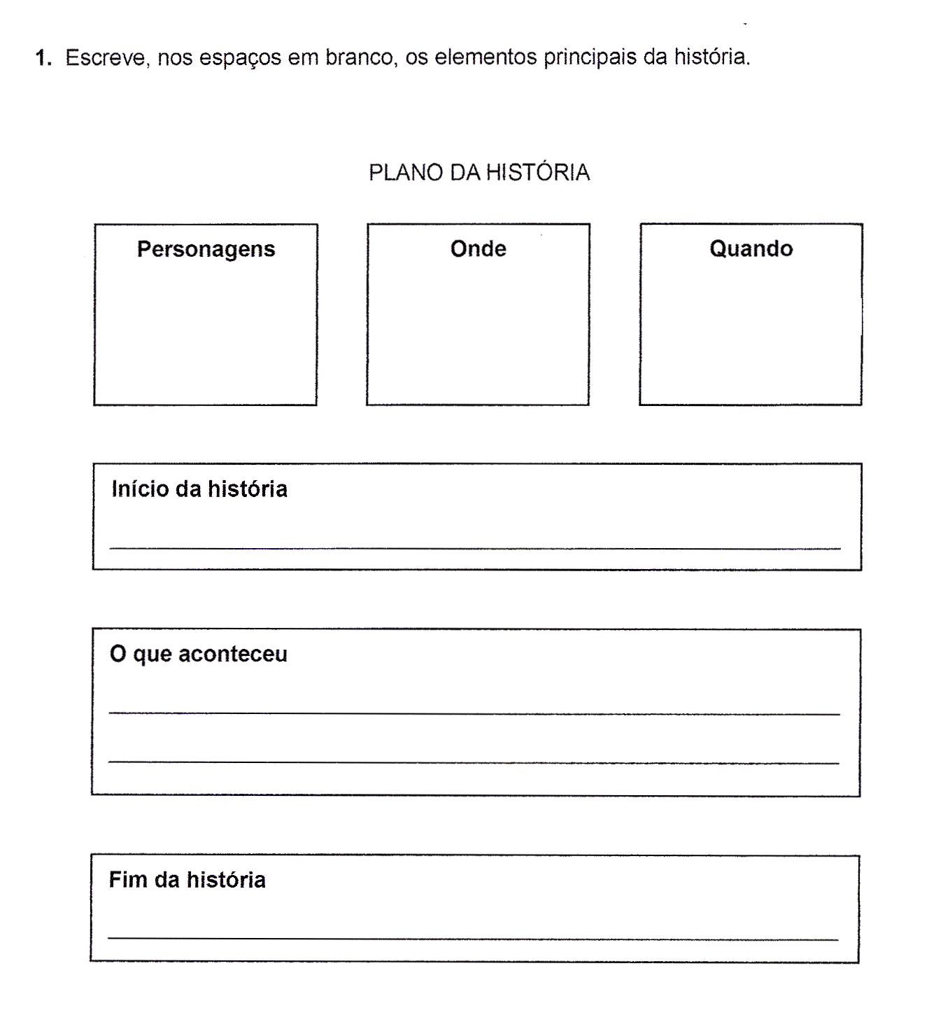
Antes de começares a escrever deves completar o plano da história que vais inventar.

